Rutherfordsches Atommodell
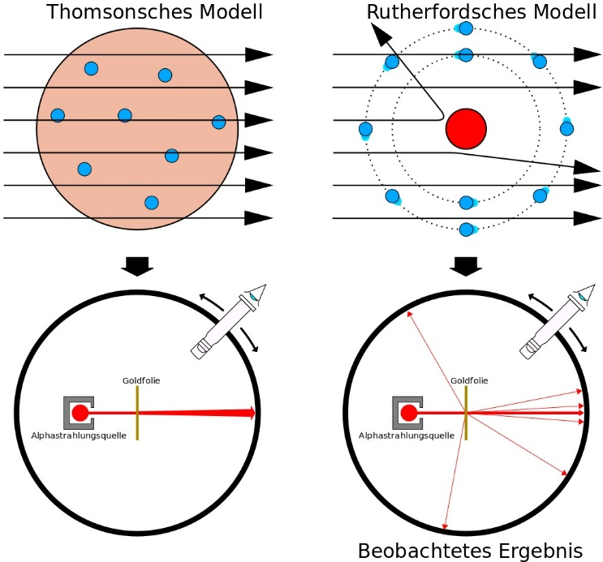
Der Streuversuch von Rutherford hat die Vorstellung vom Atom grundlegend verändert. Erkläre dies anhand der Darstellung rechts.
Quelle: wikipedia.de, Rutherford-Streuung
Verwende dabei jeweils die Worte aus dem Werkzeugkasten. Bei der Wortgruppe A kannst du dich zwischen dem Verb und der Substantivierung entscheiden. Verwende außerdem mindestens drei Konnektoren aus der Gruppe B.

A) streuen - die Streuung; erwarten - die Erwartung; sich ergeben - das Ergebnis;
deuten - die Deutung; verteilen- die Verteilung; erklären – die Erklärung
B) deswegen; aus diesem Grunde; demzufolge; folglich; daher

